大事见人心 威胁罢工逼“封关”令人心寒

周伯展 [有理儿有面](javascript:void(0);)

**有理儿有面**

微信号 youli-youmian

功能介绍 你说是不是

2020-02-05[原文](https://mp.weixin.qq.com/s?__biz=Mzg3MjEyMTYyNg==&mid=2247487803&idx=2&sn=9f0ce03142ebd08a9899d3816c5f983d&chksm=cef5454ef982cc58e90772c286524c1ee9ece3483cb489d76439caaa3cbc440b64fe8d2d4313&scene=27#wechat_redirect&cpage=87) 发表于

收录于合集



本文作者：周伯展 香江智汇会长

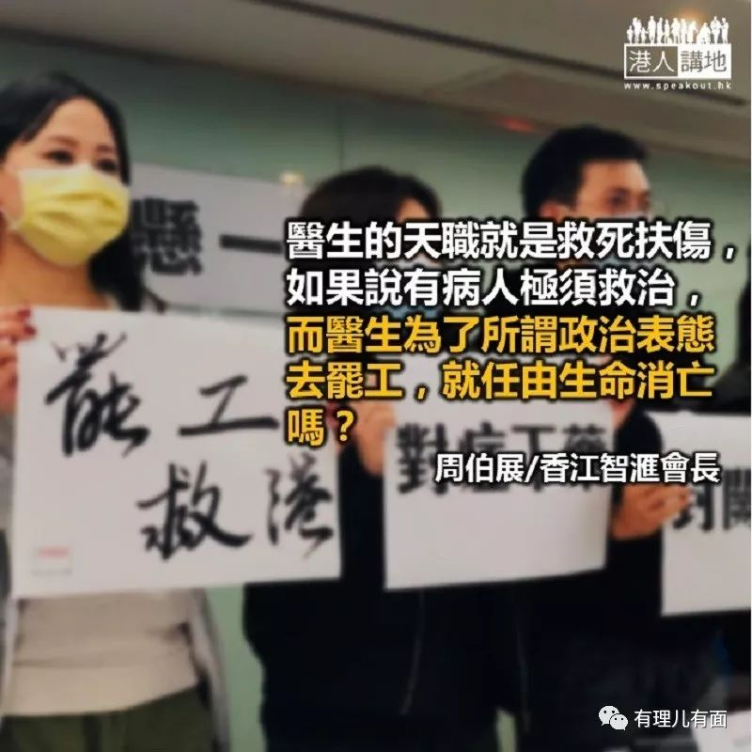

大事面前见人心。面对严重的新型肺炎疫情，很多普通人身上闪耀着人性的光辉，同时不少道貌岸然的人暴露出狭隘、阴暗的一面。

作为医生，笔者首先想提醒市民近期减少外出，若必须出外，尤其是到人多的地方，搭乘公共交通工具，必须正确佩戴口罩，回家后正确地除下及弃置。勤洗手和勤用酒精消毒双手。万一出现发烧、呼吸系统病征、腹泻呕吐等征状时必须即时求诊，不要拖延或隐瞒病情。

**“封关”剥夺港人回家权利**



相比2003 年沙士（SARS ）疫情时，现代社会资讯传播更加方便、快速，同时也更加真假难辨。听到、看到社交网络或是聊天群组中被无数次转发的、看似骇人听闻的消息，不要即刻相信或转发，应先用冷静、客观的眼光理性分析。辨明真假的最好方式便是追根溯源，找到讯息的第一手出处。

网上有各种各样号称医学专业人士经常发表针对疫情的看法，在无所适从时，人们倾向于相信看起来是专业的说法，但必须一提，利用专业制造恐慌并非政客们的“专利”，少数医学专业人士也可能有偏颇的政治立场。因为政治立场而抽水，唯恐天下不乱，煽动谣言满天飞，借着疫情为自己积累政治资本，便是他们的目的。如此带有特殊目的的言论，可信度有多高？市民要看穿想透。

自新型肺炎疫情恶化以来，香港来自部分政党和医护人员的“封关”之说不绝于耳。港大公共卫生医学讲座教授梁卓伟讲得很清楚，做防疫及公众卫生，特别在严峻疫情执行政策时，只可基于科学，一定要摒弃政治考虑。过去20 多年由禽流感、沙士、猪流感至今，不论香港或海外有疫症，都从未试过“封关”。

且不说“封关”是否势在必行，在道德层面是否应该这样做？香港十几万人在内地工作、退休、求学，他们随时返回香港的权利和任何一个留在香港的人没有分别，是否可以仅仅因为他们在内地，而内地发生了疫情，就剥夺他们回港、回家的权利呢？这在人情、道德、法律上是否可行呢？即使“封关”，现代社会交通如此发达，真有心要到达香港的人完全可以通过第三国家或地区转机来到香港，这样的人群又如何控制呢？所以，“封关”的操作安排、道德层面以及实际意义的都要被打上大大的问号。

我们见到有些医护组织竟在此议题上大做文章，声称如果政府不“封关”他们就会罢工。作为医生，笔者对业界同仁如此言行极度失望。在笔者看来，如此言行与恐吓、威胁无异。

无论他们是否会付诸实际行动，笔者本着医者仁心的信念希望他们不会，但即使是在呼吁层面，如此呼吁令笔者极度气愤、心寒，笔者和社会各界都要强烈批评这种做法。

在近十几年，能够入读香港医学院的学生均是本地学校尖子，是读书、考试最优秀的同学，但现在看来是否在某些方面有着严重的缺失呢？

**救死扶伤医者毋忘初心**



想问问这些医生，他们在面试成为医学生时，声明自己的初心是什么呢？往往都是答“救人治病，服务人群”吧！行医几年之后是否已经忘记了自己的初心呢？医生的天职就是救死扶伤，如果说有病人亟须救治，而医生为了所谓政治表态去罢工，就任由生命消亡吗？

有罢工想法的医护人员要受到强烈谴责，没想到部分港人在政治上学台湾，专业品格上也以台湾“马首是瞻”，难道香港医护要学当年沙士时台湾医护令人不齿的爬窗逃走吗？

想一想“香港女儿”谢婉雯医生吧，沙士时她原本已经下班，但又自愿上阵！想一想内地抗击沙士功臣钟南山医生吧，84 岁仍在抗争一线，这才是香港医生应该学习的榜样。看看日本怎么做吧！继民间捐赠100 万个口罩后，日本政府决定所有新型肺炎的患者将不分国籍得到公费治疗，相比禁止口罩出境的台湾当局，这才是应该学习的人道主义精神。



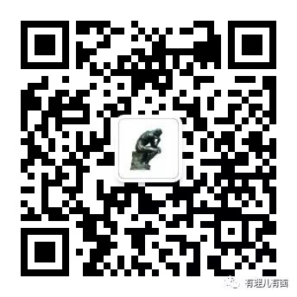

**关注公众号：**

**有理儿有面**

**理   性｜   揭   秘｜   探   讨**







### 精选留言

用户设置不下载评论